
GT-PL08
PLAN DE GESTIÓN DE LA INTEGRIDAD
Tabla de contenido

1. OBJETIVOS 4
1.1. Objetivo general 4
1.2. Objetivos específicos 4
2.1. Resultados auto diagnostico DAFP 5
2.1.1. Evaluación por categorías 5
2.1.2. Evaluación por componentes 7
2.1.3. Calificación Total 7
2.2. Resultados aplicación de herramienta de percepción de la integridad 8
2.3. Deficiencias y puntos buenos en la aplicación del código de integridad en la entidad 9
3. ANTECEDENTES Y NORMATIVIDAD 10
4. PLAN DE INTEGRIDAD 11
4.1. Cronograma general de acciones de Integridad 16
5. DOCUMENTOS RELACIONADOS PARA LA EJECUCIÓN DEL PROCEDIMIENTO 17
6. CONTROL DE CAMBIOS 17
7. CONTROL DE FIRMAS 17

INTRODUCCIÓN

Conforme a las acciones que se deben implementar con la aplicación del Modelo Integrado de Planeación y Gestión -MIPG, la UAE Cuerpo Oficial de Bomberos, viene desarrollando las tareas y actividades necesarias para alcanzar una apropiación por parte de los servidores que ingresan a la Entidad, han sido actividades que paulatinamente han sido asumidos de correcta forma por todos los servidores, sin embargo, es un proceso que es nuevo y que requiere de avances, mejoras y construcción permanente.
Así las cosas, en el marco del MIPG y de igual manera Decreto 118 de 208 “Por el cual se adopta el Código de Integridad del Servicio Público, se modifica el Capítulo II del Decreto Distrital 489 de 2009, "por el cual se crea la Comisión Intersectorial de Gestión Ética del Distrito Capital", y se dictan otras disposiciones de conformidad con lo establecido en el Decreto Nacional 1499 de 2017", se realizó la adopción del código de integridad del servidor público en la Entidad, para lo cual en primera instancia se conforma año a año el reconocimiento de los gestores de integridad que sirve como instancia multiplicadora de las tareas en el marco de los valores, ética y trasparencia.
Por lo anterior se presenta para la vigencia 2021 el plan de acción de integridad que busca desde su conformación dar respuesta a las diferentes etapas de aplicación del mismo como son; alistamiento, armonización, diagnóstico, implementación y seguimiento y evaluación, que va a demás a ser parte importante del Plan Anticorrupción y Atención al Ciudadano y por lo tanto pilar para todas las acciones de Integridad.
Además de lo anterior y como proceso relevante para la vigencia 2021 se realizará la construcción de la Política de Integridad, elemento significativo para enfocar todos los esfuerzos de la entidad en materia de ética, valores y trasparencia en cada instancia de desarrollo del Plan Estratégico Institucional y así convertir a la UAE Cuerpo Oficial de Bomberos en referente de cero tolerancias con la corrupción durante 2021. Se presentan todas las actividades a desarrollar con los tiempos de ejecución, pero además los seguimientos y evaluación de las acciones de lo planificado, con la aplicación de la caja de herramientas desarrollada por el Departamento Administrativo de la Función Pública -DAFP.

- OBJETIVOS

  - Objetivo general

Definir las acciones que se adelantarán en la Entidad para la apropiación del Código de Integridad del Servidor Público conforme a los lineamientos definidos por el Departamento Administrativo de la Función Pública - DAFP, y con base en el diagnóstico obtenido de la aplicación de las actividades de la vigencia anterior.

  - Objetivos específicos

- Realizar el diagnóstico de la aplicación del código de integridad del servidor público adoptado por la UAE Cuerpo Oficial de Bomberos.

- Definir las actividades que se ejecutarán en la vigencia 2021 en las categorías de las fases: alistamiento, armonización, diagnóstico, implementación y seguimiento y evaluación.

- Realizar el seguimiento y evaluación a las acciones de apropiación del Plan de Acción de Integridad.

- DIAGNÓSTICO

La UAE Cuerpo Oficial de Bomberos en la ejecución de las acciones del Código de integridad del servidor Público , conforme a los lineamientos brindados por la Alcaldía Mayor de Bogotá, definidos en el Decreto 118 de 2018: “Por el cual se adopta el Código de Integridad del Servicio Público, se modifica el Capítulo II del Decreto Distrital 489 de 2009, "por el cual se crea la Comisión Intersectorial de Gestión Ética del Distrito Capital", y se dictan otras disposiciones de conformidad con lo establecido en el Decreto Nacional 1499 de 2017", realizó la adopción de dicho Decreto mediante Resolución Interna No 431 del 30 de julio de 2018: “Por medio de la cual se adopta el código de integridad del servidor público”.
A partir de su adopción empieza a ejecutar las tareas requeridas para dar cumplimiento a dicho código y buscando ajustarse a lo señalado por el Departamento Administrativo de la Función Pública -DAFP, como eje articulador del Modelo Integrado de Planeación y Gestión – MIPG en donde toma relevancia e importancia el tema de Integridad como elemento transversal de los servidores en el proceso de ingreso – desarrollo y retiro de la Entidad.
Como principal elemento ejecutado se encuentra el reconocimiento de los gestores de integridad, que son aquellos servidores que poseen unas calidades y cualidades como ejemplo de aplicar los valores, la ética y la transparencia en la Entidad, dichos servidores para la presente vigencia fueron reconocidos por parte de la Alta Dirección a través de la Resolución 185 de 27 de febrero de 2020 y, deben ser los primeros actores en la construcción y multiplicación de las acciones de Integridad al interior de nuestra institución.
Otro elemento significativo es la aplicación a la metodología brindada por el DAFP, en el cual se contemplan 5 aspectos relevantes en la ejecución de las acciones; alistamiento, armonización, diagnostico, implementación y seguimiento y evaluación.
En el cumplimiento de esas etapas, encontramos el diagnostico, del cual hace parte el presente documento como insumo necesario para generar una visión actual de la aplicación de las actividades del código de integridad y tomar las decisiones que conlleven a una mejora continua, buscando que cada servidor independientemente de su vinculación haga parte de su vivencia diaria los valores, la trasparencia y cero tolerancias con la corrupción.
Por último, es importante señalar que, aunque la adopción lleva únicamente 2 años, la entidad ha realizado avances para que sus acciones queden inmersas en cada servidor, buscando el cumplimiento a la normatividad vigente, pero sobre todo ser referentes para el distrito como entidad modelo de integridad.
  - Resultados auto diagnostico DAFP

La Entidad alineada al Modelo Integrado de Planeación y Gestión – MIPG, realiza la aplicación del autodiagnóstico como herramienta técnica que brinde información sobre cómo se encuentra la entidad en la aplicación del Código de Integridad del Servidor Público. Es una revisión autocritica de cumplimiento de acciones, lo que brinda información sólida para replantear las actividades que conlleven a una mayor apropiación de los valores y por ende a acciones más efectivas que permitan reconocer el estado actual y mejorar lo que se aplicará, no solamente para dar cumplimiento a la normatividad vigente, sino también a alcanzar mayor sentido de pertenencia en las acciones o facilitar y propiciar que todos se involucren en la construcción de una entidad ejemplar en tema de valores, ética y trasparencia.
El autodiagnóstico se realizó en la Subdirección de Gestión Humana, revisando las acciones ejecutadas hasta el momento, en búsqueda de mantener las que tienen mayor arraigo y calificación y fortalecer o generar acciones las que resultan débiles o con baja calificación.
Los resultados del presente autodiagnóstico son los siguientes:
    - Evaluación por categorías
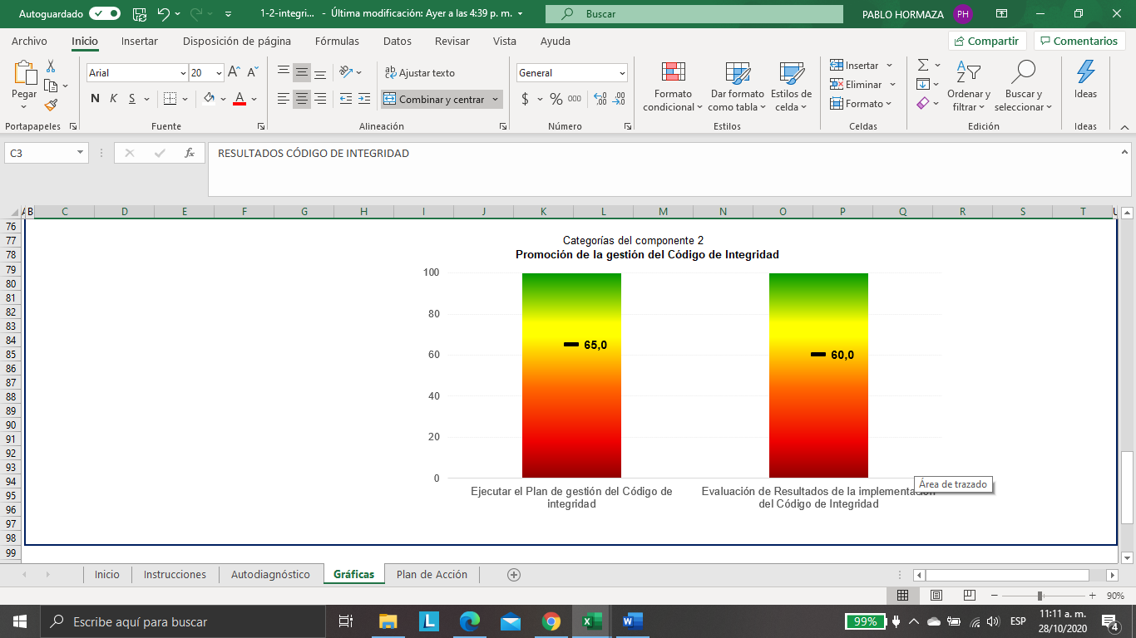
Fuente: autodiagnóstico Subdirección de Gestión Humana 2020.
En cuanto a la ejecución del Plan de Gestión del Código de Integridad se evidencia un avance de las acciones que arrojan un cumplimiento del 65%, las cuales se desarrollan principalmente en la promoción y apropiación de los valores.
Respecto a la evaluación de la efectividad de dichas actividades. muestra un porcentaje del (60%), ya que únicamente se mide a través del autodiagnóstico y la herramienta de percepción del DAFP, el cumplimiento general de las actividades (jornadas de socialización, piezas gráficas, infografías) pero no se han generado espacios para la realimentación con los servidores de la efectividad de esas acciones, elemento fundamental para ajustar, mejorar, replantear las actividades proyectadas cada año.

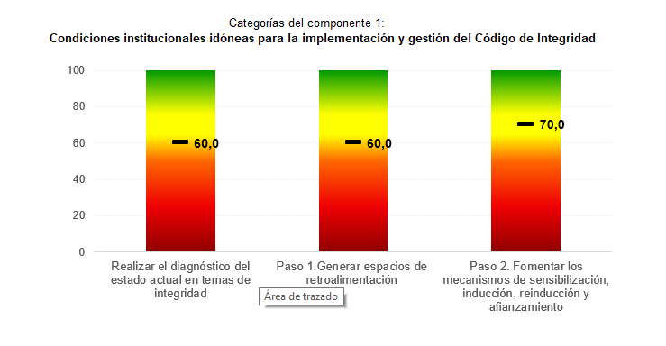
Fuente: autodiagnóstico Subdirección de Gestión Humana 2020.

Sobre los aspectos de diagnóstico del estado actual en temas de integridad, se obtiene una autoevaluación de 60%, igualmente en la generación de espacios de realimentación (60%) situación que va alineada a los dos primeros aspectos en donde ya se evidencia la necesidad de búsqueda de estrategias de realimentación del plan de acción que se proyecta para cada año.
La categoría donde se presenta mayor cumplimiento es el de sensibilización, entre otras porque al comienzo de la ejecución del plan de acción se sensibiliza a los gestores de integridad sobre toda la temática que contiene el mismo, y este año se definió como estrategia la formación a distancia de inducción y reinducción con un elemento virtual donde esta temática tiene un capítulo para fortalecer el conocimiento.
De igual manera se realizó con el curso 47 de personal del empleo de bombero sensibilización sobre el presente aspecto.

    - Evaluación por componentes

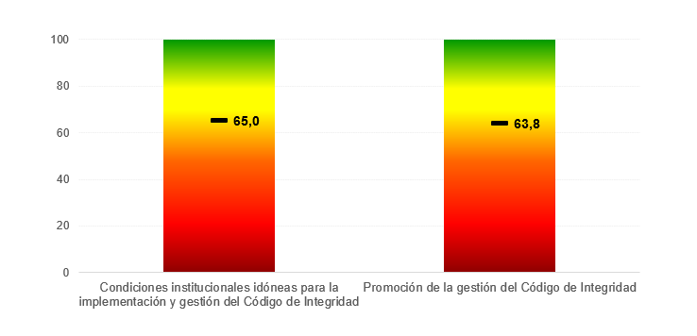
Fuente: autodiagnóstico Subdirección de Gestión Humana 2020.

En la evaluación por componentes se evidencia un mayor cumplimiento de las acciones situándose el tema de condiciones institucionales idóneas para la implementación del Código de Integridad con un porcentaje del 65%, debido al compromiso actual de la administración respecto a que la integridad sea un pilar fundamental de cada servidor vinculado en la entidad, además de ser el tema de valores, ética y trasparencia una base determinante del actual Plan Distrital de Desarrollo “Un nuevo contrato social y ambiental para el siglo XXI 2020-2024”.
En cuanto al componente de promoción de la gestión se obtiene un 63,8% de cumplimiento, alcance realizado por el cumplimiento del plan de acción definido para la vigencia, en el cual hace falta realizar la identificación de cual estrategia comunicacional es la más efectiva para llegar a los servidores, así como la necesidad de reconocer las necesidades del servidor y su percepción para llegarles de forma más efectiva.

    - Calificación Total

Los resultados generales de la medición indican un cumplimiento del 64,5%, lo cual demuestra avance en la implementación de las acciones, teniendo presente que es un proceso nuevo, el cual lleva únicamente 2 años de adopción y por otro lado la necesidad de ajustar aspectos que conlleven una mayor apropiación y realimentación de este en cada una de sus fases.

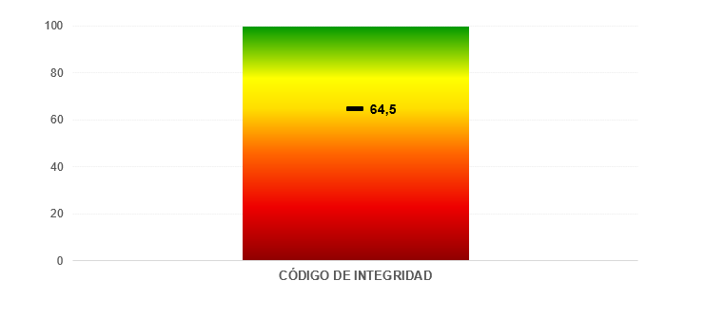
Fuente: autodiagnóstico Subdirección de Gestión Humana 2020.

  - Resultados aplicación de herramienta de percepción de la integridad

Otra herramienta fundamental para realizar un diagnóstico mucho más asertivo de las acciones ejecutadas a través del plan de acción de integridad es la aplicación de la herramienta diseñada por el DAFP, la cual permite identificar los valores más representativos en la entidad y aquellos sobre los cuales se debe realizar énfasis en las acciones. Esta herramienta se aplica dos veces en el año, lo cual permite información clara para generar acciones de mejora o construir nuevas estrategias. Para la presente vigencia cabe señalar que, desde la primera aplicación en el año 2018, es donde se ha mostrado mayor participación de los servidores, indicando un sentido mayor de apropiación en temas de valores, ética y trasparencia.

La herramienta fue diseñada por expertos del DAFP y consta de 30 preguntas que van encaminadas a visualizar cual es el valor que mejor perciben los servidores hasta llegar al valor que requiere mejorar las acciones.

Los resultados para la presente medición indican lo siguiente:
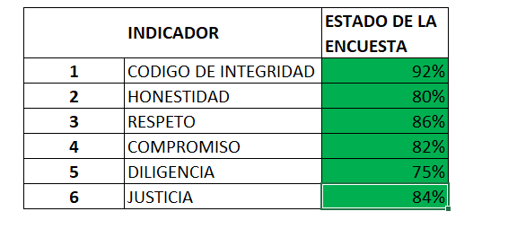
Fuente: Herramienta de percepción DAFP aplicada Subdirección de Gestión Humana 2020

La presente herramienta señala que el valor más representativo en la Entidad es el del respeto con un 86% y el más bajo el valor de la diligencia con un 75%, información que permitirá ejecutar estrategias que conlleven en primer lugar a saber cuál es la necesidad del servidor para fortalecer el valor de la diligencia, así como hacia el valor de honestidad.

  - Deficiencias y puntos buenos en la aplicación del código de integridad en la entidad

Conforme a lo señalado en el autodiagnóstico realizado es claramente identificable los puntos débiles de las acciones desarrolladas en el tema de integridad, lo cual básicamente se da en los siguientes aspectos:

- No hay espacios que generen retroalimentación que permitan recolectar ideas que ayuden a mejorar la implementación del Código de Integridad, a través de establecer mecanismos de retroalimentación con los servidores públicos, tales como grupos de intercambio, encuestas, correo electrónico, entre otras, que corroboren la confidencialidad de los servidores y ayuden a mejorar las ideas de implementación y gestión.

- No existen habilitados canales presenciales y virtuales definidos en el plan para consultar, discutir y retroalimentar con los servidores públicos y grupos de intercambio sus recomendaciones u objeciones a la actividad que la entidad ejecutó para el desarrollo de su gestión.

- No se ha realizado un análisis de la actividad que se ejecutó, así como las recomendaciones u objeciones recibidas en el proceso de participación y realizar los ajustes a que haya lugar.

- Analizar los resultados obtenidos en la implementación de las acciones del Código de Integración:
- Identificar el número de actividades en las que se involucró al servidor público con los temas del Código.
- Grupos de intercambio.

Cada semana se debe dar semana del valor, hacerlo durante todo el año., recordar que el valor de la semana para interiorizar
- No hay una Política de Integridad al interior de la UAE Cuerpo Oficial de Bomberos, aspecto que es necesario ejecutar y articular con las diferentes áreas.

Ahora bien, dentro de los aspectos destacables de la entidad en la apropiación del código de integridad al interior son los siguientes:
- Es una Entidad que desde apropio el código de integridad en el año 2018 ha dado cumplimiento a lo definido por la guía de implementación del código en cuanto a las fases definidas como son: alistamiento, armonización, diagnóstico, implementación y seguimiento y evaluación.

- Se define cada año el grupo de gestores de integridad que serán reconocidos por la alta dirección, con los cuales se generan y definen cada una de las acciones para la vigencia.

- Se realizan jornadas de sensibilización a los gestores de integridad y al personal de la entidad, buscando en esa primera fase el reconocimiento de los valores establecidos por el código de integridad.

- Se desarrollan actividades mes a mes que permite una recordación cercana a los valores del código de integridad.

- ANTECEDENTES Y NORMATIVIDAD

La UAE Cuerpo Oficial de Bomberos en la ejecución de las acciones del Código de integridad del servidor Público , conforme a los lineamientos brindados por la Alcaldía Mayor de Bogotá, definidos en el Decreto 118 de 2018: “Por el cual se adopta el Código de Integridad del Servicio Público, se modifica el Capítulo II del Decreto Distrital 489 de 2009, "por el cual se crea la Comisión Intersectorial de Gestión Ética del Distrito Capital", y se dictan otras disposiciones de conformidad con lo establecido en el Decreto Nacional 1499 de 2017", realizó la adopción de dicho Decreto mediante Resolución Interna No 431 del 30 de julio de 2018: “Por medio de la cual se adopta el código de integridad del servidor público”.
A partir de su adopción empieza a ejecutar las tareas requeridas para dar cumplimiento a dicho código y buscando ajustarse a lo señalado por el Departamento Administrativo de la Función Pública -DAFP, como eje articulador del Modelo Integrado de Planeación y Gestión – MIPG en donde toma relevancia e importancia el tema de Integridad como elemento transversal de los servidores en el proceso de ingreso – desarrollo y retiro de la Entidad.
Como principal elemento ejecutado se encuentra el reconocimiento de los gestores de integridad, que son aquellos servidores que poseen unas calidades y cualidades como ejemplo de aplicar los valores, la ética y la transparencia en la Entidad, dichos servidores para la presente vigencia fueron reconocidos por parte de la Alta Dirección a través de la Resolución 185 de 27 de febrero de 2020 y, deben ser los primeros actores en la construcción y multiplicación de las acciones de Integridad al interior de nuestra institución.
Otro elemento significativo es la aplicación a la metodología brindada por el DAFP, en el cual se contemplan 5 aspectos relevantes en la ejecución de las acciones; alistamiento, armonización, diagnostico, implementación y seguimiento y evaluación.
En el cumplimiento de esas etapas, encontramos el diagnostico, del cual hace parte el presente documento como insumo necesario para generar una visión actual de la aplicación de las actividades del código de integridad y tomar las decisiones que conlleven a una mejora continua, buscando que cada servidor independientemente de su vinculación haga parte de su vivencia diaria los valores, la trasparencia y cero tolerancias con la corrupción.
Por último, es importante señalar que, aunque la adopción lleva únicamente 2 años, la entidad ha realizado avances para que sus acciones queden inmersas en cada servidor, buscando el cumplimiento a la normatividad vigente, pero sobre todo ser referentes para el distrito como entidad modelo de integridad.

- PLAN DE INTEGRIDAD

Como se señaló anteriormente la UAE Cuerpo Oficial de Bomberos ha generado en cada una de las acciones los aspectos de alistamiento, armonización, diagnóstico, implementación y seguimiento y evaluación, los cuales hacen parte de la guía de implementación del Código de Integridad del Servidor Público.

- Alistamiento: en el tema de alistamiento se realizará la selección de los gestores de integridad, a través de las diferentes postulaciones por parte del personal operativo y administrativo, buscando un compromiso decidido para la participación y multiplicación de las diferentes actividades desarrolladas.

- Armonización: Consiste en generar las actividades requeridas para que se reconozca al nuevo grupo de Gestores de Integridad, y los mismos reciban la capacitación y sensibilización sobre la importancia de ser gestores para la entidad, además de reconocer las acciones generadas en los años anteriores. Con lo anterior se busca contar con gestores más comprometidos para las tareas que se adelantarán en el transcurso del año y además comenzarán la sensibilización en cada una de las estaciones con el personal operativo y administrativo.

- Diagnóstico: es necesario realizar la verificación de la pertinencia de las acciones ejecutadas, por lo cual se debe dar uso a las herramientas generadas por el Departamento Administrativo de la Función Pública y la cual se presentará a la Alta Dirección para generar las estrategias que sean necesarias, buscando una mayor apropiación.

- Implementación: corresponde a cada una de las actividades que conlleven a alcanzar mejor apropiación y arraigo del Código de Integridad en el quehacer diario en la Entidad y que las mismas empiecen a ser visibilizadas por la ciudadanía.

- Seguimiento y evaluación: Por último, es necesario evaluar las acciones ejecutadas y obtener resultados que permitan afianzar las actividades que sean más significativas para ser ejecutadas en la siguiente vigencia.

Conforme a lo anterior se deben formular las acciones, por lo cual los gestores de integridad realizan sus observaciones y propuestas al plan de acción de integridad.

PLAN ANTICORRUPCIÓN Y DE ATENCION AL CIUDADANO
COMPONENTE ADICIONAL: PLAN DE GESTIÓN DE LA INTEGRIDAD

Entidad |  | Unidad Administrativa Especial Cuerpo Oficial de Bomberos – UAECOB
Vigencia |  | 01 de enero a 31 de diciembre de 2021
Fecha de publicación
Objetivo |  | Generar las acciones necesarias al interior de la UAECOB que permitan dar continuidad de la adopción del Decreto 118 de 2018 y apropiación del Código de Integridad del Servidor Público buscando la aplicación en cada una de las acciones diarias en el personal vinculado en la Entidad.
SUBCOMPONENTE/  ETAPA/FASE |  | ACTIVIDAD | META O PRODUCTO | RESPONSABLE |  | FECHA DE REALIZACION
 |  |  |  |  |  | Inicio  dd/mm/aa |  | Inicio  dd/mm/aa
Alistamiento | 1 | Postulación de los Gestores de Integridad | Actas de postulación de los servidores. | Subdirección de Gestión Humana |  | 15/12/2021 |  | 20/01/2021
Alistamiento | 2 | Verificación de cumplimiento de los Gestores de Integridad Postulados lo realiza la SGH | Verificación que los postulados cumplan los requisitos de un gestor de integridad | Subdirección de Gestión Humana |  | 21/01/2021 |  | 31/01/2021
Armonización | 1 | Reconocimiento de los Gestores de Integridad mediante acto administrativo | Un (1) acto administrativo actualizado. | Subdirección de Gestión Humana Gestores de Integridad |  | 15/02/2021 |  | 28/02/2021
Armonización | 2 | Capacitación a los nuevos Gestores de Integridad | Capacitaciones. | Subdirección de Gestión Humana |  | 01/03/2021 |  | 21/03/2021
Armonización | 3 | Sensibilización al personal operativo y administrativo por parte de los Gestores de Integridad | Sensibilización | Subdirección de Gestión Humana.  Gestores de Integridad |  | 01/04/2021 |  | 31/05/2021
Diagnóstico | 1 | Realizar test de conocimientos previos sobre el Código de Integridad y su contenido. | Medición de conocimientos previos.  Medir participación, compromiso y efectividad de aportes realizados por los gestores de integridad | Subdirección de Gestión Humana |  | 21/03/2021 |  | 31/03/2021
Diagnóstico | 2 | Aplicar Encuesta de Percepción de Integridad del DASCD | Aplicación herramienta | Subdirección de Gestión Humana |  | 01/06/2021 |  | 30/06/2021
Diagnóstico | 4 | Aplicar herramienta de realimentación de la aplicación del código de integridad
Implementación | 1 | Divulgación del Código de Integridad del Distrito para Dummies en Estaciones de Bomberos y Áreas de la UAECOBB a través de infografías de la Entidad | Dar a conocer los aspectos más relevantes del código. | Gestores de Integridad y personal de apoyo en la elaboración de las infografías |  | 01/06/2021 |  | 31/07/2021
Implementación | 2 | Realización de piezas para carteleras en las Estaciones con los valores que contiene el código de integridad. | Reforzar los conocimientos adquiridos durante las sensibilizaciones. | Gestores de Integridad para validación de contenidos; Personal de apoyo para elaboración de piezas; SGH para cubrir los gastos de impresión. |  | 01/06/2021 |  | 31/12/2021
Implementación | 3 | Concursos en áreas de la UAECOBB, en Estaciones o por turnos de trabajo en donde se postulen funcionarios que representen cada mes o bimensual alguno de los valores contenidos en el código. | Incentivar la participación y la aplicación de los funcionarios | Gestores de Integridad; SGH; Jefes de Estación y/o Encargados de Turnos; Jefes de Área |  | 01/06/2021 |  | 31/12/2021
Implementación | 4 | Establecer un espacio en la web de la UAECOB para Integridad, donde se documenten las buenas prácticas de integridad que realiza la entidad y que también permita interactuar a los demás servidores para expresar sus conceptos, opiniones y sugerencias sobre lo que le gusta, disgusta o les gustaría que se desarrollara en acciones de integridad. | Espacio en la web | Subdirección de Gestión Humana – Oficina Asesora de Planeación |  | 01/06/2021 |  | 31/12/2021
Implementación | 5 | Construcción de la Política de Integridad para la Entidad. | Política de Integridad de la Entidad | Subdirección de Gestión Humana |  | 01/01/2021 |  | 31/05/2021
Implementación | 6 | Herramienta de divulgación semanal al inicio de cada jornada. | Infografía al comienzo de la semana | Subdirección de Gestión Humana |  | 01/03/2021 |  | 31/12/2021
Seguimiento y evaluación | 1 | De acuerdo al periodo de seguimiento (trimestral o semestral) realizar el test de conocimientos previos aplicados en la fase de diagnóstico | Medir impacto de las actividades | Gestores de Integridad y SGH |  | 01/11/2021 |  | 31/12/2021

ACTIVIDADES | Enero | Febrero | Marzo | Abril | Mayo | Junio | Julio | Agosto | Septiembre | Octubre | Noviembre | Diciembre
Acciones de Alistamiento dentro del Plan de Integridad.
Acciones de armonización dentro del Plan de Integridad
Acciones de diagnóstico dentro del Plan de Integridad
Acciones de Implementación dentro del Plan de Integridad
Acciones de seguimiento y evaluación dentro del Plan de Integridad
Construcción de la Política de Integridad

  - Cronograma general de acciones de Integridad

- DOCUMENTOS RELACIONADOS PARA LA EJECUCIÓN DEL PROCEDIMIENTO
CÓDIGO | DOCUMENTO
 | Política de Integridad
- CONTROL DE CAMBIOS
VERSIÓN | FECHA | DESCRIPCIÓN DE LA MODIFICACIÓN
01 | 25/06/2021 | Creación del Documento

